附件4

耗材配送企业选择可配送区域操作指引

1**、访问广东医保服务平台（图1）：**[**https://igi.hsa.gd.gov.cn/ggfw/hsa-local/web/hallEnter/#/Index**](https://igi.hsa.gd.gov.cn/ggfw/hsa-local/web/hallEnter/#/Index)

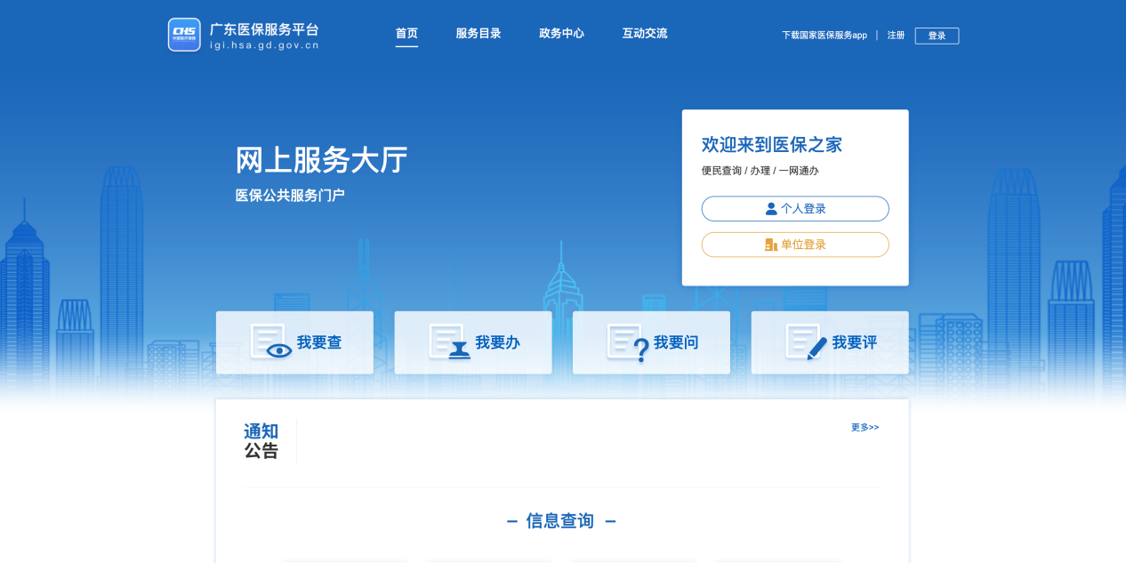

图1

2、点击单位登录，输入账号密码后点击进入单位网厅**（图2）：**。

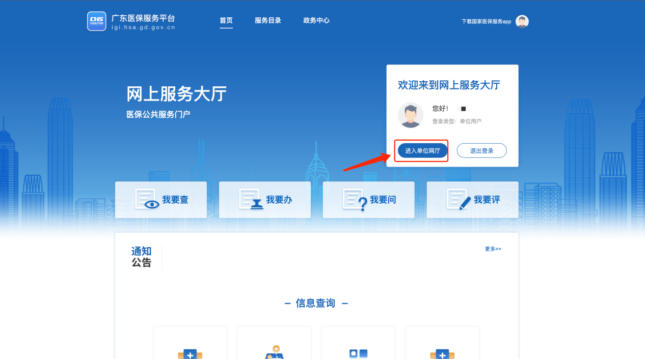

图2

3、点击招采企业服务，点击立即查看（注意下面几点）**（图3）：**

①　请企业先绑定CA完成角色认证。

②　经办人账号请先绑定账号角色后再进行操作（根据自身需求，如果一个账号可以操作，无需新增经办人，单位账号操作即可）。

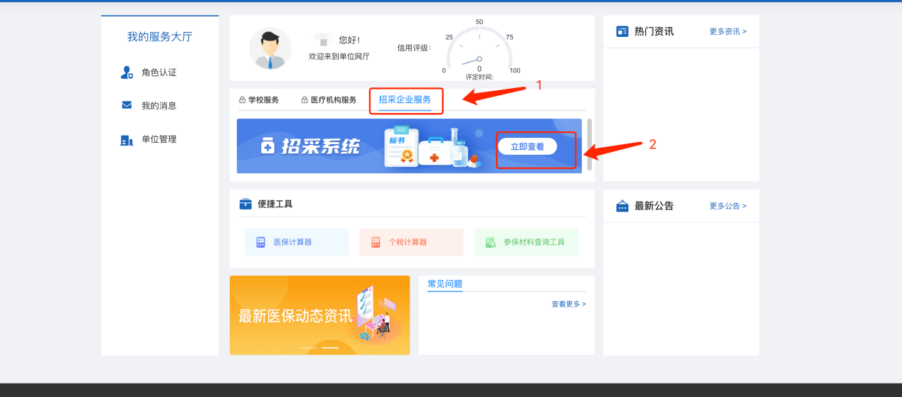

图3

4、配送企业登录招采子系统，进入【耗材交易】模块**（图4）：**

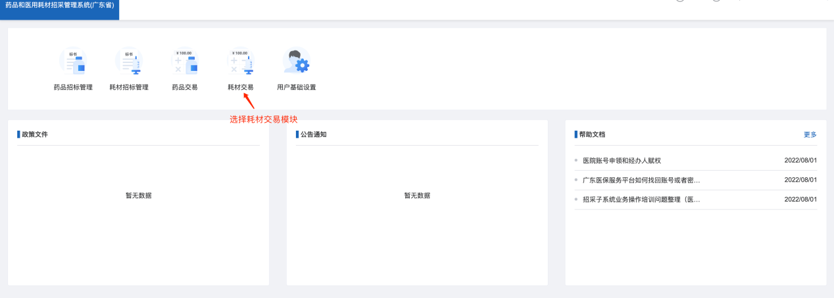

图4

1. 配送企业选择【配送关系管理】模块下的【配送区域配置】模块来设置配送区域（注意下面几点）**（图5）：**
2. 配送企业设置配送区域，分为地市和区县，只能选择一种。
3. 地市建议全部选择。

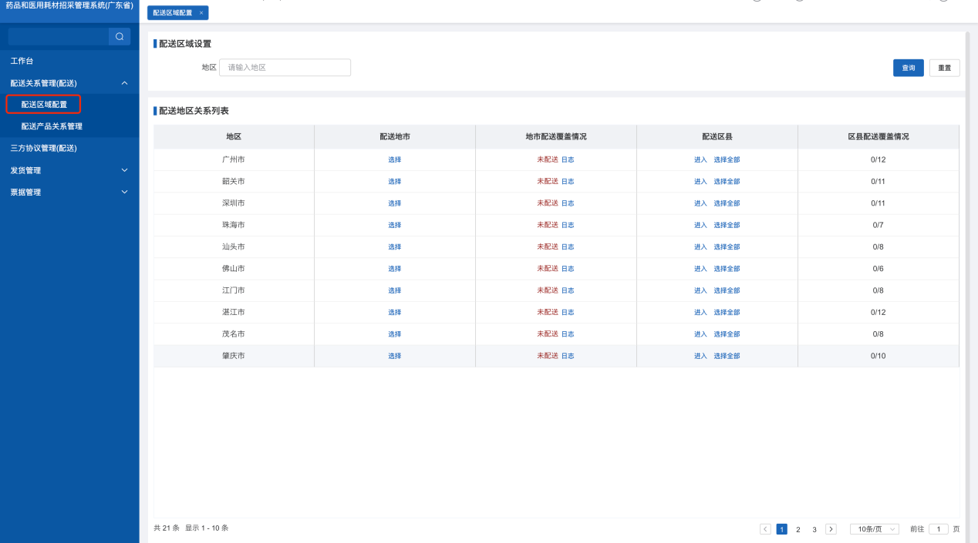

图5

1. 配送企业选择【配送关系管理】模块下的【配送产品关系管理】模块来查看招采系统中的配送关系（注意下面几点）**（图6）：**
2. 同意/批量同意按钮：同意配送关系。
3. 拒绝/批量拒绝按钮：拒绝配送关系。

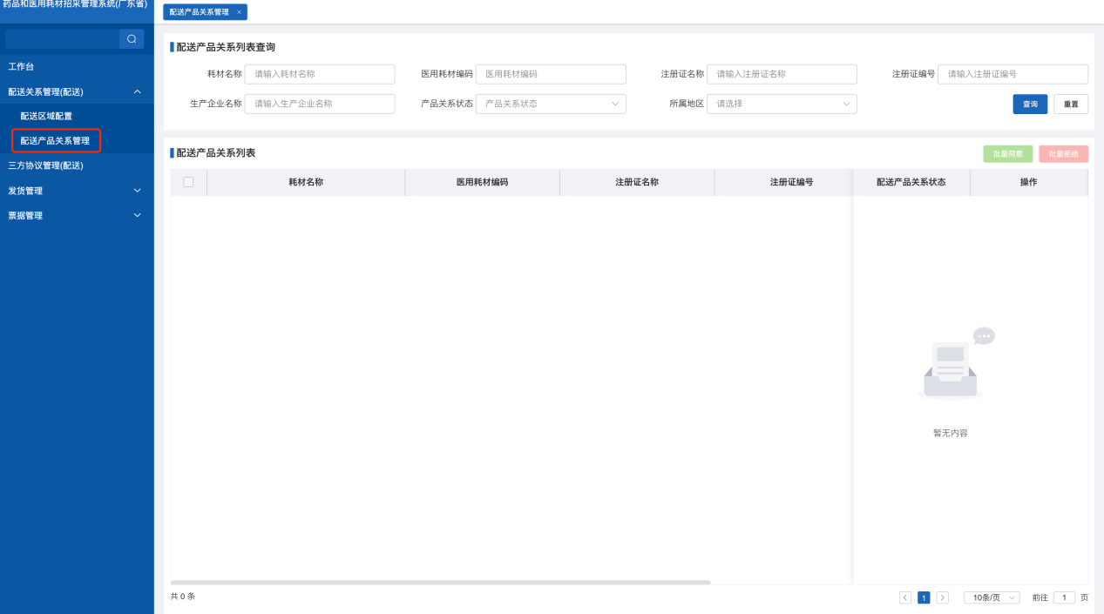

图6

温馨提示：本操作指引为测试账号、测试数据，不是正式数据，测试菜单和正式菜单有一定区别，请大家以正式的菜单为准。